## 2024美國大選系列報導

### 一文看懂選舉重點

### 

## 2024年第60屆美國總統大選將於11月5 日（星期二）舉行。同時，眾議院全部435個席位及參議院其中33個議席也將進行改選，以產生第119屆美國國會。總統候選人方面，前任總統唐納德·特朗普（Donald Trump）將代表共和黨參加選舉。民主黨則由副總統賀錦麗（Kamala Harris）接替總統喬·拜登（Joe Biden）成為總統候選人。此外，還有以小羅伯特·F·肯尼迪（Robert F. Kennedy Jr.）為代表的獨立參選人角逐總統職位。但肯尼迪已在8月下旬退選，轉而支持特朗普。

本文將從選舉方法、候選人支持率及政策出發，對2024年美國大選進行基本介紹。後續將推出一系列文章，多個角度深度分析此次選舉。

## 美國大選，到底怎麼進行？

美國選舉的流程主要分為初選與黨團會議、各黨派全國代表大會、大選投票、選舉人（團）投票四個階段。不同於一般的直接民選，美國總統選舉會採取選舉人團方式進行選舉。各州選民將票投給代表民主黨、共和黨或其他政黨的選舉人，再由得票最高的選舉人政黨組成該州的選舉人團，行使總統投票權。通常各州的選舉人數量由該州人口數量決定。總統候選人若想贏得選舉，需在538張選舉人票種取得超過半數（270票）的選舉人票。

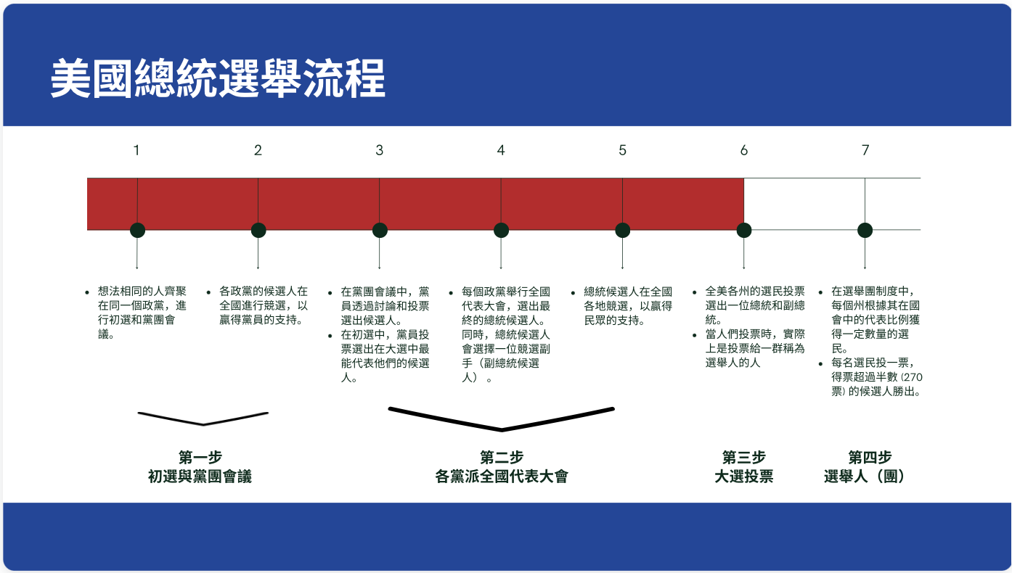



## 各州選民，都在支持誰？

## 從往屆選舉數據來看，在美國東北部、新英格蘭地區和西海岸傾向將選票於投給民主黨，而南部和中西部，以及阿拉斯加州則更加支持共和黨。這些擁有不同政治傾向的州被冠以兩個政黨的代表色，被稱為“藍州”和“紅州”。

## 而傾向不明顯的州被稱為搖擺州，也被人們叫做“紫州”，例如俄亥俄州、艾奧瓦州、亞利桑那州等。這些州往往對最後的選舉結果影響較大。

## 

## 

## 本月23日《紐約時報》和錫耶納學院的最新[民調](https://www.nytimes.com/interactive/2024/09/23/us/elections/times-siena-sun-belt-crosstabs.html)顯示，特朗普的支持率在亞利桑那州、喬治亞州和北卡羅來納州這三個搖擺州中的競爭中領先。其中，特朗普在亞利桑那州和喬治亞州的支持率分別領先賀錦麗5%和4%。在2020年大選中，特朗普曾在這兩個州的競爭中輸給現任總統拜登。但在北卡羅來納州，特朗普僅以微弱優勢領先於賀錦麗。據悉，該州自2008年以來一直投票支持共和黨人。

## 

## 兩黨候選人有什麼政策？

## 距離美國總統大選還有不到50天的時間，民主黨候選人賀錦麗和共和黨候選人特朗普將進入最後的角逐。這場選舉將對美國的經濟發展、社會議題以及國際關係等產生深遠影響。下圖列出賀錦麗和特朗普關於對華政策、經濟政策、俄烏戰爭、以巴衝突的熱點話題不同的觀點和政策。

## 